**Proyecto CRM**

**Ingeteam - FV**

**DOCUMENTO DE REQUERIMIENTOS Y ESPECIFICACIONES PARA EL DESARROLLO E IMPLEMENTACIÓN DE UNA SOLUCIÓN CRM**

**Capítulo 3 – Proceso de selección del integrador**

**INDICE**

3 PROCESO DE SELECCIÓN DEL INTEGRADOR 4

3.1 Proceso de selección 4

3.1.1 Introducción 4

3.1.2 Previsión de tiempos 4

3.2 Fase 0 – Invitación inicial 5

3.2.1 Introducción 5

3.2.2 Procedimiento 5

3.2.3 Documentación 5

3.3 Fase 1 – Demos y análisis técnico 6

3.3.1 Introducción 6

3.3.2 Procedimiento 6

3.3.3 Documentación 7

3.4 Fase 2 – Presentación de propuesta y selección final 8

3.4.1 Introducción 8

3.4.2 Procedimiento 8

3.4.3 Documentación 8

**CONTROL DE ACTUALIZACIONES**

|  |  |  |  |  |
| --- | --- | --- | --- | --- |
| **VERSIÓN** | **FECHA CREACIÓN** | **CREADO POR** | **FECHA APROBACIÓN** | **APROBADO POR** |
|  |  | Juan Carlos Jadraque  José Luis González  Javier Villanueva  Arturo Albacete  Ignacio Parres |  |  |
|  |  |  |  |  |
|  |  |  |  |  |
|  |  |  |  |  |
|  |  |  |  |  |
|  |  |  |  |  |
|  |  |  |  |  |
|  |  |  |  |  |
|  |  |  |  |  |
|  |  |  |  |  |

|  |  |
| --- | --- |
| **PUNTO** | **CAMBIOS RESPECTO DE LA VERSIÓN ANTERIOR** |
|  | NO APLICA al ser la primera versión |
|  |  |
|  |  |
|  |  |
|  |  |
|  |  |
|  |  |
|  |  |
|  |  |
|  |  |
|  |  |
|  |  |
|  |  |
|  |  |
|  |  |
|  |  |
|  |  |
|  |  |

# PROCESO DE SELECCIÓN DEL INTEGRADOR

## Proceso de selección

### Introducción

En este capítulo se describe la metodología que se seguirá para escoger un integrador para la implantación del CRM. El proceso de selección constará de tres fases:

1. Fase 0 – Invitación inicial
2. Fase 1 - Preselección
3. Fase 2 – Presentación de propuesta y selección final.

En la fase 0, la intención es contactar con varios proveedores con el fin de tener diez entre los que escoger.

En la fase 1 ya se hace una primera evaluación del software de cada uno de los proveedores, concluyendo en un descarte de algunos proveedores.

La última fase es la fase 2, donde se realiza una evaluación más profunda finalizando con la selección final del integrador.

### Previsión de tiempos

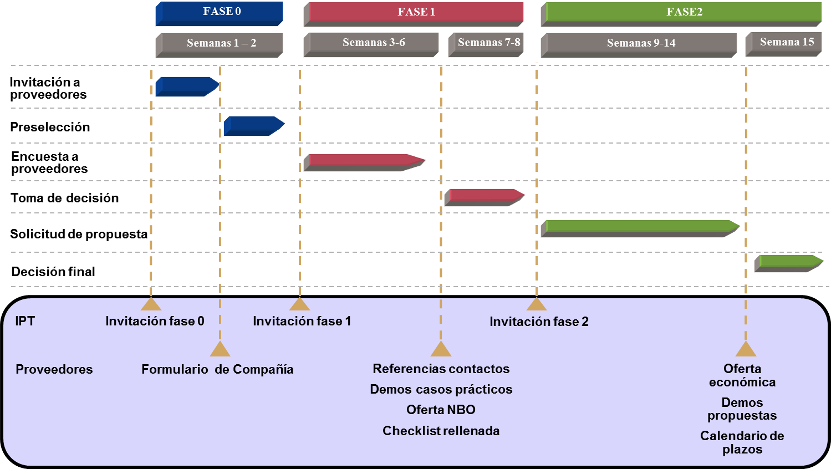

## Fase 0 – Invitación inicial

### Introducción

La fase 0 puede parecer de menor importancia que las siguientes fases dado que en ellas se evalúa de forma detallada a los proveedores. Sin embargo, esta fase desempeña un rol esencial en el proceso de selección. Escoger de manera adecuada qué empresas invitar inicialmente, siguiendo una serie de criterios, promete un alto nivel de cumplimiento con las exigencias y requerimientos de IPT-FV, pues se podrá asegurar que los proveedores poseen el perfil deseado.

Los criterios a seguir para la invitación inicial son los siguientes:

1. Se tendrán en cuenta aquellas empresas que IPT-FV ya ha contactado y se desee que estén presentes como proveedores.
2. Que la empresa proveedora disponga, a nivel local, de suficientes recursos con experiencia demostrada en implantación de sistemas CRM.
3. Empresas que tienen referencias demostrables en sectores de mercado similares al de IPT-FV.

### Procedimiento

La fase consistirá en enviar a cada empresa (elegida como posible proveedora) una carta de invitación junto con el “Formulario de compañía” (Anexo I) que se rellenará con los siguientes datos:

1. La facturación de la empresa
2. Su número de empleados
3. Capacitación técnica CRM
   1. Plataforma CRM que implantan
   2. Número de profesionales capacitados por plataforma
   3. Perfil técnico de cada profesional
4. Referencias de proyectos CRM en mercados semejantes al de IPT-FV

Con estos datos se podrá hacer un primer análisis comparativo y selección de los proveedores que serán los que se inviten a participar en la siguiente fase (fase 1). Se seleccionarán aquellos proveedores que tengan mejor perfil.

Se plantea, como objetivo mínimo, seleccionar al menos dos proveedores por plataforma CRM (Salesforce, Dynamics, SAP CRM).

La fase tendrá una duración de **dos semanas**.

### Documentación

|  |  |
| --- | --- |
| **IPT** | **Proveedores** |
| Carta de invitación |  |
| Formulario de compañía (Anexo I) | Formulario de compañía (Anexo I) **relleno** |

## Fase 1 – Demos y análisis técnico

### Introducción

Se esperará, como resultado de la fase anterior, invitar a esta fase a un mínimo de dos proveedores por plataforma (Salesforce, Dynamics, SAP CRM).

En esta fase se hará una evaluación de los proveedores a nivel técnico y a nivel comercial, y de las plataformas CRM. Se estudiará el posicionamiento de los proveedores en el mercado así como el grado de cobertura que puedan ofrecer respecto a las funcionalidades y requisitos del proyecto y el nivel de conocimiento y experiencia que puedan aportar a nivel técnico para cada plataforma CRM.

### Procedimiento

La evaluación a nivel técnico consistirá en proporcionar a los proveedores los siguientes documentos (que se describen más adelante):

1. Formulario de referencias de contactos
2. Caso práctico I (Gestión de ofertas)
3. Caso práctico II (Cómo resolver ofertas compartidas)
4. *Checklist* para proveedores

A nivel comercial se le solicitará a cada proveedor un listado de referencias de contactos en empresas donde hayan implantado algún CRM, con nombres, apellidos y teléfono de contacto.

Los dos casos prácticos servirán para que los proveedores puedan preparar una demo personalizada como una primera demostración del software y de la capacitación de los proveedores.

Los casos prácticos son:

* Caso I: Cómo hacer ofertas, seleccionar artículos y definir precios (siguiendo los requisitos básicos de IPT-FV para este proceso). Se podría plantear ya que en la demo se presente algún tipo de integración con un ERP externo para la actualización de precios.
* Caso II: Solventar y gestionar las ofertas compartidas. Este es un caso muy particular de IPT-FV, y pondrá a prueba a los proveedores para ver cómo lo resuelven.

Estos dos casos engloban actividades y funciones muy importantes para el proyecto CRM, por lo que el grado de resolución en esta parte en las demos será fundamental para la consideración del proveedor.

El *checklist* estará compuesto por una serie de criterios técnico-funcionales sobre la plataforma CRM con que concurre que cada proveedor; podrá contener del orden de unos 100 criterios. Estos criterios representarán el conjunto de necesidades funcionales y requerimientos técnicos para la implantación del CRM en el área Fotovoltaica de IPT.

El propósito del *checklist* es medir hasta qué punto abarca la plataforma del proveedor los requerimientos y funcionalidades del proyecto CRM. Esto permitirá ver que funciones estarán disponibles sin requerir desarrollo a medida y cuales sí lo requerirán. Adicionalmente servirá para comparar y contrastar el conocimiento real que cada proveedor tiene sobre su plataforma CRM.

En última instancia, podría ayudar a identificar alguna plataforma como no adecuada para el proyecto CRM de IPT-FV, si no cubre aquellos criterios que se cataloguen como “críticos” en el *checklist*.

Adicionalmente se solicitará a cada proveedor una oferta genérica no vinculante (*non-binding offer*) donde deberá quedar definido cómo se tratará la provisión de licencias, costes de implantación de módulos estándar, y los posibles desarrollos a medida.

Se prevé una duración de **cuatro semanas,** seguidas de **dos semanas** de estudio de los entregables durante las cuales se tomará la decisión de a qué proveedores invitar a la última fase (fase 2).

### Documentación

|  |  |
| --- | --- |
| **IPT** | **Proveedores** |
| Formulario de referencias de contactos | Formulario de referencias de contactos  **relleno** |
| Caso práctico I (Gestión de ofertas) |  |
| Caso práctico II (Cómo resolver ofertas compartidas) |  |
| *Checklist* para proveedores | *Checklist* para proveedores  **relleno** |
|  | Oferta no vinculante |

## Fase 2 – Presentación de propuesta y selección final

### Introducción

En esta última fase del proceso de selección es donde se realizará la elección final y se elegirá a un proveedor al que se le adjudicará el proyecto CRM.

### Procedimiento

La fase se inicia haciendo una invitación a un máximo de tres proveedores para que preparen y presenten la propuesta de colaboración para la implantación del CRM (Oferta técnico-económica vinculante).

Para ello, inicialmente, se les enviará un acuerdo de confidencialidad (*NDA – non-disclosure agreement)* que tendrán que devolver firmado.

Entonces, se les enviará los siguientes documentos:

1. **Documento de requerimientos y especificaciones para el desarrollo e implementación de una solución CRM** (DRE)
2. Contrato modelo

La oferta técnico-económica la elaborarán basándose en el DRE, de forma que incluya en el alcance todos los requerimientos de IPT-FV, junto con un calendario de plazos.

A continuación, cada proveedor deberá presentar a IPT-FV sus ofertas en una sesión de tipo demo, llevando a cabo una **presentación** práctica de las mismas.

En cuanto al contrato modelo, lo habitual es que se abra un proceso de redacción y acuerdo entre IPT-FV y cada proveedor sobre las cláusulas que contendrá dicho contrato.

Esta parte de la fase durará **seis semanas**.

La fase 2 finalizará con la toma de decisión final y adjudicación del proyecto CRM a un proveedor. Esta parte durará **una semana**.

### Documentación

|  |  |
| --- | --- |
| **IPT** | **Proveedores** |
| Acuerdo de confidencialidad (*NDA)* | Acuerdo de confidencialidad (*NDA)*  **firmado** |
| DRE |  |
| Contrato **modelo** | Contrato **acordado** |
|  | Oferta económica |
|  | Calendario de plazos |

**CONTROL DE FIRMAS DE APROBACIÓN**

|  |  |  |
| --- | --- | --- |
| Resumen de identificación: | | |
| Proyecto CRM Ingeteam FV  Documento de requerimientos y especificaciones para el desarrollo e implementación de una solución CRM (DRE)  Capítulo 3 | | |
| Destinatarios / Lista de distribución: | | |
| NO APLICA – Este documento se integrará como parte del DRE | | |
|  | | |
| **Firmas de aprobación** | | |
| **Firma:** | **Firma:** | **Firma:** |
| **Juan Carlos Jadraque** | **José Luis González** | **Javier Villanueva** |
| Fecha: | Fecha: | Fecha: |